Sujet : Développement d’un site de billetterie pour la Ligue 1 en .NET
Sport and Live Even

Sport and Live Events
Offre d’apprentissage / Stage : architecture logiciel .net

 | Lieu :  Valbonne | Durée :  1 an | Responsable stage :  Eric G | Rémunération :
Technologies  ASP.Net MVC5 c#  JavaScript (Jquery, Knockout Js)  CSS 3 bootstrap  Sql Server,  Visual Studio 2015  TFS / GIT  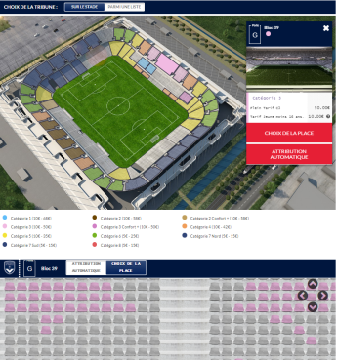 | 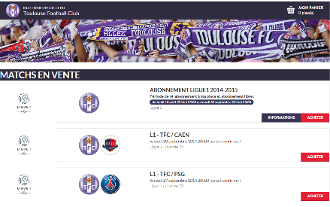  Objectif  Le sujet de cet apprentissage s'inscrit dans le cadre du développement de notre expertise, reconnue dans la construction et le déploiement de solutions spécifiques aux domaines du sport, de la culture et de l’événementiel.  La mission permettra de fournir à nos clients des briques adjointes à nos produits B2B / B2C innovants, déjà déployées avec succès au sein de plusieurs sites, notamment dans les métiers de la billetterie, contrôles d’accès, accréditations, hospitality management, ...  Sous la responsabilité d'un chef de projet et d’un développeur sénior, vous intègrerez une équipe d’une quinzaine de personnes et vous aurez la mission de faire évoluer l’application web de vente de billets d’une dizaine de clubs sportifs de L1 et TOP14 (ticket.girondins.com, billetterie.ubbrugby.com, billetterie.tfc.info …)  Sur la base d'un cahier des charges défini par le chef de projet et avec le support des équipes OAB, vous aurez en charge les missions suivantes :  - Améliorer les processus d’intégration continue liés avec TFS 2015 : build automatisés, déploiement et tests automatisés  - Mettre en place des outils d’amélioration de code : Sonar cube  - Refonte de la couche métier afin de permettre le load ballancing (ASP.Net WEB API & REST)  - Participer ponctuellement à la correction des anomalies applicatives  - Développer des modules performants pouvant supporter des pics de plusieurs milliers de connections simultanées  - Avoir un regard critique sur les applicatifs actuels (choix technique et architecturaux) et proposer des améliorations en conséquence  Le stage sera effectué en s'appuyant sur une méthodologie agile reconnue par les équipes d’OAB.  Dynamique, doté(e) d'un bon relationnel, vous aimez travailler en équipe. Vous êtes passionné(e) par le web et les nouvelles technologies. Vous souhaitez intégrer une structure qui saura être à l'écoute de votre potentiel et qui vous permettra d'évoluer comme vous le méritez, alors envoyez sans plus attendre votre candidature.  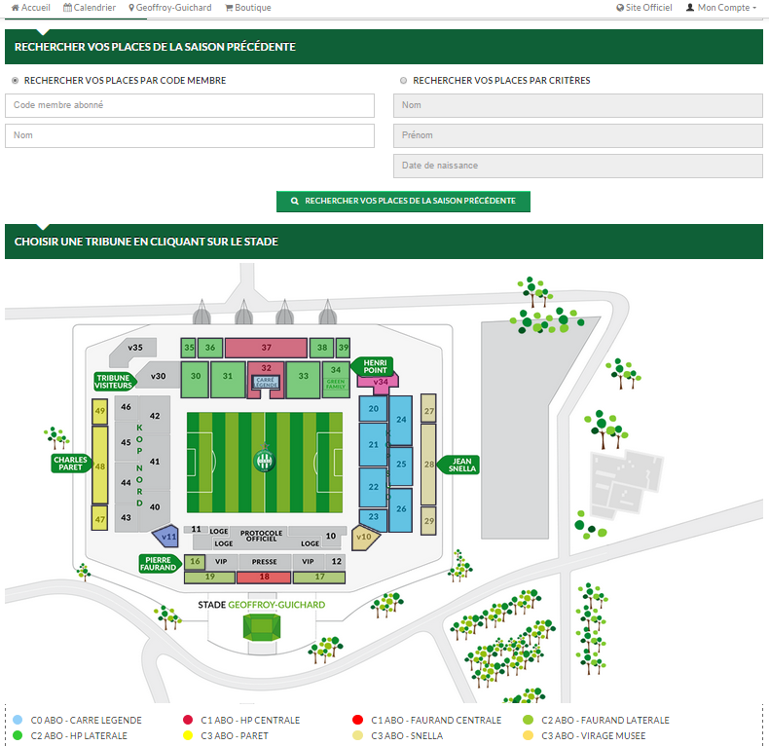  Profil recherché  Niveau d’études : Bac 4/5 (master ou école d’ingénieur)  Des notions de .Net / Java seront appréciées
Contact recrutement
WALCKENAER Caroline

Pour candidater : http://orangenrs.profils.org

